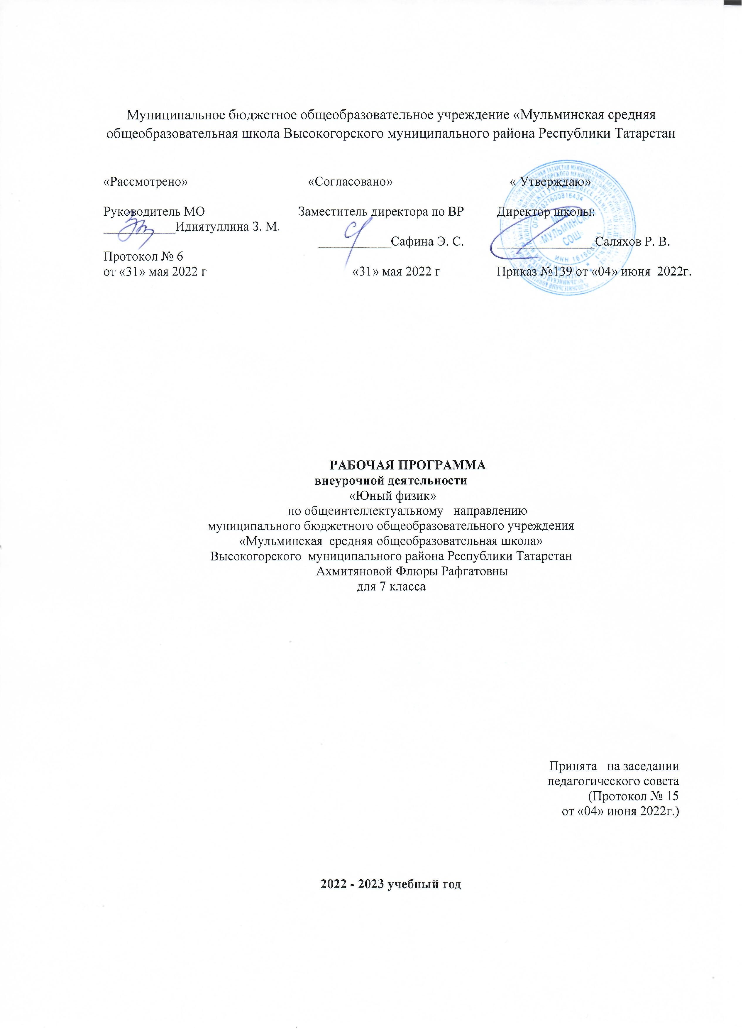
«Рассмотрено»  Руководитель МО  ___________Идиятуллина З. М.  Протокол № 6  от «31» мая 2022 г | «Согласовано»  Заместитель директора по ВР  ___________Сафина Э. С.  «31» мая 2022 г | « Утверждаю»  Директор школы:  _______________Саляхов Р. В.  Приказ №139 от «04» июня 2022г.

Муниципальное бюджетное общеобразовательное учреждение «Мульминская средняя общеобразовательная школа Высокогорского муниципального района Республики Татарстан

РАБОЧАЯ ПРОГРАММА
внеурочной деятельности
«Юный физик»
по общеинтеллектуальному направлению
муниципального бюджетного общеобразовательного учреждения
«Мульминская средняя общеобразовательная школа»
Высокогорского муниципального района Республики Татарстан
Ахмитяновой Флюры Рафгатовны
для 7 класса

Принята на заседании
педагогического совета
(Протокол № 15
от «31» мая 2022г.)

2022 - 2023 учебный год

1.Пояснительная записка
Программа ВД «Юный физик» относится к научно-познавательному направлению реализации внеурочной деятельности в рамках ФГОС.
Актуальность программы определена тем, что школьники должны иметь мотивацию к обучению физики, стремиться развивать свои интеллектуальные возможности.
Данная программа позволяет учащимся ознакомиться с методикой организации и проведения экспериментально-исследовательской деятельности учащихся в современном учебном процессе по физике, ознакомиться со многими интересными вопросами физики на данном этапе обучения, выходящими за рамки школьной программы, расширить целостное представление о проблеме данной науки. Экспериментальная деятельность будет способствовать развитию мыслительных операций и общему интеллектуальному развитию.
Не менее важным фактором реализации данной программы является стремление развить у учащихся умения самостоятельно работать, думать, экспериментировать в домашних условиях, а также совершенствовать навыки аргументации собственной позиции по определённому вопросу.
Содержание программы соответствует познавательным возможностям школьников и предоставляет им возможность работать на уровне повышенных требований, развивая учебную мотивацию.
Содержание занятий кружка представляет собой введение в мир экспериментальной физики, в котором учащиеся станут исследователями и научаться познавать окружающий их мир, то есть освоят основные методы познания.
В условиях реализации образовательной программы широко используются методы учебного, исследовательского, проблемного эксперимента. Ребёнок в процессе познания, приобретая чувственный (феноменологический) опыт, переживает полученные ощущения и впечатления. Эти переживания пробуждают и побуждают процесс мышления. Специфическая форма организации позволяет учащимся ознакомиться со многими интересными вопросами физики на данном этапе обучения, выходящими за рамки школьной программы, расширить целостное представление о проблеме данной науки. Дети получают профессиональные навыки, которые способствуют дальнейшей социально-бытовой и профессионально-трудовой адаптации в обществе.
Образовательная деятельность осуществляется по общеобразовательным программам дополнительного образования в соответствии с возрастными и индивидуальными особенностями детей, состоянием их соматического и психического здоровья и стандартами второго поколения (ФГОС).
Целью изучения предмета «Юный физик» является:
- формирование целостного представления о мире, основанного на приобретенных знаниях, умениях, навыках и способах практической деятельности;
- приобретение опыта индивидуальной и коллективной деятельности при проведении исследовательских работ;
- подготовка к осуществлению осознанного выбора профессиональной ориентации.
В соответствии с этой целью ставятся задачи:
- Образовательные: способствовать самореализации кружковцев в изучении конкретных тем физики, развивать и поддерживать познавательный интерес к изучению физики как науки, знакомить учащихся с последними достижениями науки и техники, научить решать задачи нестандартными методами, развитие
познавательных интересов при выполнении экспериментальных исследований с использованием информационных технологий.
- Воспитательные: воспитание убежденности в возможности познания законов природы, в необходимости разумного использования достижений науки и техники, воспитание уважения к творцам науки и техники, отношения к физике как к элементу общечеловеческой культуры.
- Развивающие: развитие умений и навыков учащихся самостоятельно работать с научно-популярной литературой, умений практически применять физические знания в жизни, развитие творческих способностей, формирование у учащихся активности и самостоятельности, инициативы. Повышение культуры общения и поведения.

2.Содержание учебного предмета
Научные методы познания (3 часа)
Что изучает физика. Методы научного познания: наблюдение, эксперимент.
Методы теоретического познания: измерения, сравнения, анализ явлений, синтезирование (обобщение) фактов, установление причинно-следственных связей. Физические величины и их измерения. Измерительные приборы. Математическая запись больших и малых величин.
Демонстрации:
- Механические, тепловые, электромагнитные, звуковые и световые явления.
- Различные измерительные приборы.
Лабораторные работы:
- Определение цены деления различных измерительных приборов.

Учимся изготовлять простейшие приборы и модели (4 часа)
Измерительные приборы. Цена деления измерительного прибора.
Демонстрации:
- Меры длины: метр, дециметр, сантиметр.
- Мерный цилиндр (мензурка).
- Измерение углов при помощи транспортира.
- Ориентация на местности при помощи компаса.
- Измерение площадей различных фигур.
- Измерение пульса, давления.
Лабораторные работы:
- Изготовление масштабной линейки длиной 1 метр из плотной бумаги с делениями на дециметры, причём первый дециметр разделить на сантиметры и миллиметры.
- Изготовление кубического сантиметра из мела, глины, дерева, резины или другого материала.
- Изготовление и градуирование мензурки.

Учимся измерять (5 часов)
Цена деления измерительного прибора. Точность измерений. Абсолютная и относительная погрешность.
Демонстрации:
- Измерение масштабной линейкой длины карандаша.
Лабораторные работы:
- Измерение объёма тела правильной формы (детского кубика, коробки, карандаша).
- Определение вместимости сосудов различной ёмкости ( флакона из-под шампуня, кастрюли, вазы ).
- Измерение объёма твёрдого тела неправильной формы ( картофелины, гайки, пластмассовой игрушки).
- Лабораторная работа «Измерение толщины тетрадного листа».

Учимся моделировать, выдвигать гипотезы, наблюдать и объяснять явления (6 часов)
Первоначальные сведения о строении вещества. Молекулы. Взаимодействие молекул. Диффузия.
Демонстрации:
- Модели кристаллических решёток различных химических веществ.
- Модель броуновского движения.
- Демонстрация явления смачивания.
Лабораторные работы:
- Изготовление моделей молекул воды, водорода, кислорода.
- Выяснение условий протекания диффузии.
- Определение времени прохождения диффузии.

Учимся устанавливать зависимости (6 часов)
Механическое движение и его характеристики. Виды движения. Траектория и путь. Система отсчёта. Взаимодействие тел. Масса. Плотность.
Демонстрации:
- Принцип действия отвеса.
- Определение массы тела с помощью рычажных весов.
Лабораторные работы:
- Определение скорости равномерного движения.
- Определение средней скорости неравномерного прямолинейного движения.
- Определение плотности предметов домашнего обихода.
- Определение плотности воды, растительного масла, молока.

Выявляем закономерности (5 часов)
Вес тела. Сила трения. Сила тяжести. Действие на тело нескольких сил.
Демонстрации:
- Динамометр. Измерение силы с помощью динамометра.
Лабораторные работы:
- Обнаружение и измерение веса тела.
- Изучение зависимости силы трения скольжения от рода трущихся поверхностей.

Занимательные опыты по физике (5 часов)
Методика проведения опытов в домашних условиях. Анкетирование учащихся «Насколько понравилось вам работать в кружке?»
Демонстрации: занимательные опыты, опыты в домашних условиях

Формы организации учебных занятий:
- Беседа;
- Практикум;
- Вечера физики;
- Экскурсии;
- Выпуск стенгазет;
- Проектная работа;
- Школьная олимпиада;

Основные виды учебной деятельности:
- Решение разных типов задач;
- Занимательные опыты по разным разделам физики;
- Применение ИКТ;
- Занимательные экскурсии в область истории физики;
- Применение физики в практической жизни;
- Наблюдения за звездным небом и явлениями природы;

3. Результаты освоения курса внеурочной деятельности
Личностные результаты освоения курса отражают:
- воспитание российской гражданской идентичности: патриотизма, уважения к Отечеству, прошлое и настоящее многонационального народа России; осознание своей этнической принадлежности, знание истории, языка, культуры своего народа, своего края, основ культурного наследия народов России и человечества; усвоение гуманистических, демократических и традиционных ценностей многонационального российского общества; воспитание чувства ответственности и долга перед Родиной;
- формирование ответственного отношения к учению, готовности и способности обучающихся к саморазвитию и самообразованию на основе мотивации к обучению и познанию, осознанному выбору и построению дальнейшей индивидуальной траектории образования на базе ориентировки в мире профессий и профессиональных предпочтений, с учётом устойчивых познавательных интересов, а также на основе формирования уважительного отношения к труду, развития опыта участия в социально значимом труде;
- формирование целостного мировоззрения, соответствующего современному уровню развития науки и общественной практики, учитывающего социальное, культурное, языковое, духовное многообразие современного мира;
- формирование осознанного, уважительного и доброжелательного отношения к другому человеку, его мнению, мировоззрению, культуре, языку, вере, гражданской позиции, к истории, культуре, религии, традициям, языкам, ценностям народов России и народов мира; готовности и способности вести диалог с другими людьми и достигать в нём взаимопонимания;
- освоение социальных норм, правил поведения, ролей и форм социальной жизни в группах и сообществах, включая взрослые и социальные сообщества; участие в школьном самоуправлении и общественной жизни в пределах возрастных компетенций с учётом региональных, этнокультурных, социальных и экономических особенностей;
- развитие морального сознания и компетентности в решении моральных проблем на основе личностного выбора, формирование нравственных чувств и нравственного поведения, осознанного и ответственного отношения к собственным поступкам;
- формирование коммуникативной компетентности в общении и сотрудничестве со сверстниками, детьми старшего и младшего возраста, взрослыми в процессе образовательной, общественно полезной, учебно-исследовательской, творческой и других видов деятельности;
Метапредметные результаты освоения курса отражают:
- умение самостоятельно определять цели своего обучения, ставить и формулировать для себя новые задачи в учёбе и познавательной деятельности, развивать мотивы и интересы своей познавательной деятельности;
- умение самостоятельно планировать пути достижения целей, в том числе альтернативные, осознанно выбирать наиболее эффективные способы решения учебных и познавательных задач;
- умение соотносить свои действия с планируемыми результатами, осуществлять контроль своей деятельности в процессе достижения результата, определять способы действий в рамках предложенных условий и требований, корректировать свои действия в соответствии с изменяющейся ситуацией;
- умение оценивать правильность выполнения учебной задачи, собственные возможности её решения;
- владение основами самоконтроля, самооценки, принятия решений и осуществления осознанного выбора в учебной и познавательной деятельности;
- умение определять понятия, создавать обобщения, устанавливать аналогии, классифицировать, самостоятельно выбирать основания и критерии для классификации, устанавливать причинно-следственные связи, строить логическое рассуждение, умозаключение (индуктивное, дедуктивное и по аналогии) и делать выводы;
- умение создавать, применять и преобразовывать знаки и символы, модели и схемы для решения учебных и познавательных задач;
- смысловое чтение;
- умение организовывать учебное сотрудничество и совместную деятельность с учителем и сверстниками; работать индивидуально и в группе: находить общее решение и разрешать конфликты на основе согласования позиций и учёта интересов; формулировать, аргументировать и отстаивать своё мнение;
- умение осознанно использовать речевые средства в соответствии с задачей коммуникации для выражения своих чувств, мыслей и потребностей; планирования и регуляции своей деятельности; владение устной и письменной речью, монологической контекстной речью;
- формирование и развитие компетентности в области использования информационно-коммуникационных технологий (далее ИКТ– компетенции);
- формирование и развитие экологического мышления, умение применять его в познавательной, коммуникативной, социальной практике и профессиональной ориентации.
Предметные результаты освоения курса с учётом общих требований Стандарта должны обеспечивать успешное обучение на следующей ступени общего образования. Ученик, освоивший курс «Занимательная физика», должен освоить начальные умения и навыки в проектной деятельности от постановки проблемы до создания портфолио проекта.

5.Календарно-тематическое планирование
№  занятия | Тема занятия | Дата проведения
1. Научные методы познания (3 часа )
1 | Инструктаж по ТБ. Что изучает физика. Методы научного и теоретического познания. | 1 н
2 | Физические величины и их измерение. Измерительные приборы. | 2 н
3 | Лабораторная работа «Определение цены деления различных измерительных приборов». | 3 н
2. Учимся изготовлять простейшие приборы и модели (4 часа)
4 | Измерительные приборы и использование их в жизни человека. | 4 н
5 | Лабораторная работа «Изготовление масштабной линейки». | 5 н
6 | Лабораторная работа «Изготовление кубического сантиметра». | 6 н
7 | Лабораторная работа «Изготовление и градуирование мензурки». | 7 н
3. Учимся измерять (5 часов)
8 | Точность измерений. Абсолютная и относительная погрешность. | 8 н
9 | Лабораторная работа «Измерение объёма тела правильной формы». | 9 н
10 | Лабораторная работа «Измерение объёма твёрдого тела неправильной формы». | 10 н
11 | Лабораторная работа «Определение вместимости сосудов различной ёмкости». | 11 н
12 | Лабораторная работа «Измерение толщины тетрадного листа». | 12 н
4.Учимся моделировать, выдвигать гипотезы,
наблюдать и объяснять явления (6 часов)
13 | Первоначальные сведения о строении вещества. Молекулы. | 13 н
14 | Лабораторная работа «Изготовление моделей молекул воды, водорода, кислорода». | 14 н
15 | Движение молекул. Диффузия. | 15 н
16 | Взаимодействие молекул. Явление смачивания. | 16 н
17 | Лабораторная работа «Выяснение условий протекания диффузии». | 17 н
18 | Лабораторная работа «Определение времени прохождения диффузии». | 18 н
5. Учимся устанавливать зависимости (6 часов)
19 | Механическое движение и его характеристики. Виды движений. | 19 н
20 | Лабораторная работа «Определение скорости равномерного движения». | 20 н
21 | Лабораторная работа «Определение средней скорости неравномерного прямолинейного движения». | 21 н
22 | Масса. Плотность. | 22 н
23 | Лабораторная работа «Определение плотности предметов домашнего обихода». | 23 н
24 | Лабораторная работа «Определение плотности воды, растительного масла, молока». | 24 н
6. Выясняем закономерности (5 часов)
25 | Сила. Вес тела. | 25 н.
26 | Лабораторная работа «Обнаружение и измерение веса тела». | 26 н
27 | Сила трения. Действие на тело нескольких сил. | 27 н
28 | Лабораторная работа «Изучение силы трения скольжения от рода трущихся поверхностей». | 28 н
29 | Терминологическая игра «Путь прокладывает логика». | 29 н
7. Занимательные опыты по физике (5 часов)
30-31 | Весёлые опыты в домашних условиях. | 30 н
32-33 | Защита проектов по выбранным темам. | 31, 32 н
34 | Обобщающее занятие «Итоги работы кружка». | 34 н

